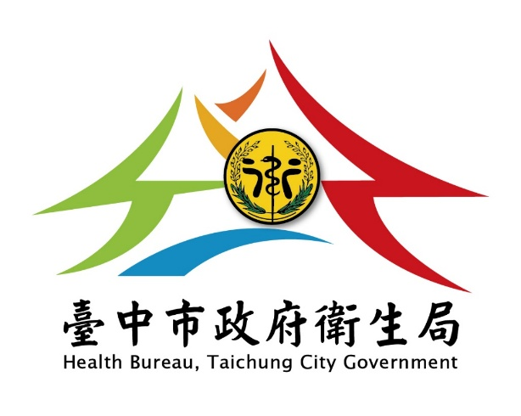

115年度65歲以上銀髮族假牙裝置補助計畫
執行手冊

114年12月

115年度65歲以上銀髮族假牙裝置補助計畫

1、需求說明書 P1-3

2、65歲以上銀髮族假牙裝置補助計畫作業流程 P4-5

3、診治計畫書 P6-7

4、身分證正反面影本黏貼表 P8

5、65歲以上銀髮族假牙裝置補助計畫說明單 P9

6、個人資料提供同意書 P10

7、假牙裝置前照片黏貼處 P11

8、假牙裝置補助 收據 P12

9、請款注意事項及院所請款名單清冊 P13-14

10、照片黏貼表及範例 P15-16

11、65歲以上銀髮族假牙裝置補助計畫關懷小卡 P17

12、口腔篩檢費 收據 P18

13、申請展期聲明單 P19

14、115年假牙裝置補助Q&A P20-22

「115年度65歲以上銀髮族假牙裝置補助計畫」需求說明書
一、依據：
依據老人福利法第5條、行政程序法第15條、第135條規定及「臺中市65歲以上銀髮族假牙裝置補助計畫」辦理。
二、目的：
透過口腔檢查及假牙裝置補助，提升計畫受補助對象咬合及咀嚼能力、自信心，並建立正常社交活動及提升生活品質。
三、活動式假牙裝置補助對象：
(一)設籍本市滿1年且滿65歲以上銀髮族。
(二)補助極重度及重度缺牙【牙齒對咬關係小於5(含)組】者。
(三)經稅捐稽徵機關核定之最近一年綜合所得總額合計未達申報標準或綜合所得稅稅率為5%以下者。老人由納稅義務人申報為受扶養人而有上開情事者，亦同。
(四)每位申請人終身僅可補助1次。
(五)申請人以補助假牙裝置實體為主，非金錢給付。
(六)限制：
1、若具低（中低）收入戶身分、領有中低收入老人生活津貼、領有身心障礙生活補助費、經政府補助身心障礙者日間照顧及住宿式照顧費用達50%以上或其他經政府全額補助收容安置者，請向本府社會局申請。
2、若具原住民身分，請向本市原住民族事務委員會申請。
四、計畫服務項目及給付金額：
(一)口腔檢查及評估缺牙嚴重程度：
1、設籍本市滿1年並滿65歲以上銀髮族均可接受本項服務。
2、給付金額：透過本局「假牙裝置補助管理暨查詢系統」申請者：每個案50元。
(二)假牙裝置：
1、補助名額：預計提供本市4,254位補助對象接受本項服務。
2、給付金額: 假牙裝置補助最高上限為4萬4,000元。
五、計畫期程：自簽定115年度計畫簽約日起至115年度預算經費用罄止。
六、假牙裝置補助簽約機構需執行項目：
(一)合約牙醫院所應製作計畫補助對象專屬診治計畫，送所屬牙醫師公會進行專業審查，檢附送審之診治計畫及相關資料如下，請依序於左上角裝訂：
1、診治計畫書(使用材質請務必勾選)
2、病歷影本(自申請人口腔檢查起至送交診治計畫書止)
3、身分證正、反面影本(請黏貼於表格)
4、戶口名簿影本或以自然人憑證線上申請個人戶籍謄本(勾選記事+列印)，可印出遷入本市日期。
5、65歲以上銀髮族假牙裝置補助計畫說明單
6、個人資料提供同意書
7、術前彩色照片共3張(請黏貼於表格)：
(1)口外照(全臉並露齒照)1張。
(2)口內上顎照1張。
(3)口內下顎照1張。
8、石膏模(全口無牙者可檢附X光片)
(二)牙醫院所於完成假牙裝置後請依請款注意事項規定，填妥收據後送交本局辦理經費核銷事宜。
(三)若有第2次送專業審查之診治計畫書，其所檢附之上開資料仍須完整。
七、活動式假牙裝置補助給付金額經費標準（智齒不列入計算）：
(一)上、下顎全口無牙活動式假牙：新臺幣4萬4,000元。
(二)單顎全口無牙活動式假牙：新臺幣2萬2,000元。
(三)部分活動式假牙：
1、單側缺牙之部分活動式假牙補助金額：單側無跨中線補助1顆6,000元、單側無跨中線2顆7,000元、單側無橫跨中線3顆，補助8,000元，單側游離端缺牙2（含）顆以上及非游離端缺牙3(含)顆時得橫跨中線設計，補助12,000元，4顆以上每增加1顆增加1,000元，總價以15,000元為上限(特殊案例除外)。
2、缺牙橫跨中線2側（請繪圖標示），4顆以下樹脂假牙12,000元（逾4顆每增加1顆假牙增加1,000元，總價以2萬2,000元為上限）。
(四)申請人因傷病、死亡等因素，致無法繼續完成裝置活動假牙者，合約牙醫院所應填具並檢附聲明書(得以申請人家屬聲明代之)或相關證明文件(照片請提供彩色)，送本局於推動銀髮族假牙裝置補助計畫推動審查委員會(以下簡稱審查委員會)審核後，得依申請人之補助態樣、類別、補助金額及下列製作階段、比例規定予以補助：
1、第一階段－牙齒骨架製作完成：支付總補助二分之一費用。
2、第二階段－牙齒印模及完成排牙：支付總補助三分之二費用。
3、第三階段－假牙已完成：支付總補助五分之四費用(已經完全核付或部份核付金額案件，非有可歸責於牙醫院所之情況，申請人不得再行申請補助)。
八、為維護民眾假牙裝置品質，合約牙醫院所辦理假牙裝置業務所使用之假牙材應領有衛生福利部核發之效期內醫療器材許可證，製作假牙者應依其身分別符合醫師法、牙體技術師法之規範，並以下列為限﹕
(ㄧ)彈性軟床。
(二)樹脂牙床(需含金屬網架)。
(三)高強度樹脂牙床並經本局審查委員會決議通過核定使用牙材。
(四)105年度業經專案提報並經審查委員會核准使用之牙材如下：
1、"陀帝士"卡司達普列士牙科用樹脂，衛署醫器輸字第012858號。
2、"陀帝士"硬波刻力牙科用樹脂，衛署醫器輸字第012763號。
3、"寇克"路西通一九九替換底墊樹脂，衛署醫器輸字第012690號。
4、各牙醫院所專案提報高強度樹脂牙床證明，須經本項計畫審查委員會審核通過核准使用之牙材。
九、注意事項：
(一)合約牙醫院所辦理本業務所使用之假牙材質或製作假牙者不符合上開之規定者，本局不予補助其假牙裝置之任何款項，合約牙醫院所應自行吸收該裝置假牙之所有費用，且不得向申請人收取。
(二)違反本款規定而向申請人收取者，應於本局通知後30日內退還該筆應退還之費用額予申請人，屆期未退還者，本局得依本合約第8條辦理。
(三) 已完成假牙裝置應於次月10日前申請核銷。
(四）年底12月為年度結算、關帳及納保留款，請乙方將已完成假牙裝置之核銷文件務必於今年度12月11日前送衛生局核銷，尚未能完成假牙裝置者(包含初審及複審通過者)，將納保留款並於次年3月15日前送衛生局核銷，逾期視同放棄申領該費用。
十、本計畫屬115年預算經費，如115年因經費用罄或預算刪減、法令因素等不可歸責於本局之因素，本局得隨時以書面通知終止契約，並於書面通知送達日起發生終止契約效力，合約牙醫院所須配合辦理，不得請求補償或主張任何權利。
十一、本項補助計畫執行期間，若有符合資格條件之醫療機構有意願配合本項計畫執行者，得隨時與本局簽訂契約。
臺中市政府衛生局
「65歲以上銀髮族假牙裝置補助計畫」作業流程 114.12制定
否
牙醫院所通知申請人
*註:審核補助資格條件
1.設籍本市滿1年且滿65歲以上。
2.極重度及重度缺牙〔牙齒對咬關係小於5(含)組〕。
3. 經稅捐稽徵機關核定之最近一年綜合所得總額合計未達申報標準或綜合所得稅稅率為5%以下者。老人由納稅義務人申報為受扶養人而有上開情事者，亦同。
4.終身僅可補助1次。
65歲以上銀髮族至本市合約牙醫院所接受免費口腔檢查，並開始治療（例：拔除牙齒殘根，牙周病治療等）

由牙醫院所將口腔檢查結果上傳於系統
口腔檢查及治療

牙醫院所傳送資料

衛生局行政審查
「初審通過」
審查通過
是
合約牙醫院所通知申請人準備身分證影本及
戶籍證明影本各1份至院所執行咬模等作業

牙醫院所為申請人咬模，送牙技所製作牙模
是

否

通過
70日內
(含審查工作日)
合約院所備下列資料送公會審核：
1.診治計畫書 2.自申請人口腔檢查起至送交診治計畫書止病歷影本 3.身分證影本 4.戶籍證明影本 5.個人資料提供同意書
6.假牙裝置補助計畫說明單 7.石膏模
8.術前彩色照片請以清晰拍出口外照(全臉並露齒)、口內上顎及下顎口腔況照片各1張為主(共3張)
咬模

重新檢視再送審

公會審查通過
案件逕退合約牙醫院所

公會於審查後將審查結果及受補助者相關資料送衛生局複審
公會醫療專業審查

衛生局複審
複審通過

通過
是
合約院所通知
民眾前來裝置假牙
院所至系統查詢複審結果，審查通過後，合約院所即可通知民眾前來院所裝置假牙

無法裝戴或不舒適
院所至系統查詢複審結果，審查通過後，合約院所即可通知民眾前來院所裝置假牙

經費核撥
1.溫馨關懷
核銷審查通過
院所完成假牙製作後申請補助款項
合約院所通知
民眾前來裝置假牙

核撥經費至診所

由衛生局提供完成假牙裝置之長輩資料，由轄區衛生所同仁完成溫馨關懷及滿意度訪查
將訪查結果提報委員會備查
品質不佳者列入來年續約參考
如有違約情形依契約規定辦理停約

品質不佳者列入來年續約參考
如有違約情形依契約規定辦理停約
2.專業訪查
70日內
(含審查
工作日)

聯絡診所補齊相關文件再送局辦理核銷
是
否
裝戴舒適
衛生局審查
(續)
院所為申請人完成假牙裝置程序後檢附下列資料送衛生局申請經費核銷：
1.收據 2.清冊 3.術前、後彩色全臉照片及假牙完成品共3張照片黏貼於假牙裝置照片黏貼表 4.關懷小卡
衛生局得隨時抽查合約院所執行本計畫之相關資料，合約院所若經民眾申訴，由審查委員會委員前往居家訪查，訪查內容如下：
1.假牙裝戴舒適、方便性2.假牙製作品質3.裝置後回診次數 4.牙醫院所服務態度5.口腔健康情形6.咀嚼改善程度

1.假牙裝戴舒適、方便性2.假牙製作品質3.裝置後回診次數4.牙醫院所服務態度5.口腔健康情形6.咀嚼改善程度
1.保固1年內，返回施做院所提供適當調整處理與衛教。
2.回報衛生局安排「臺中市政府銀髮族假牙裝置補助計畫推動審查委員會」到宅訪視及後續調處。
診治計畫書
系統序號：
院所名稱： 負責醫師姓名：
患者姓名 |  |  |  |  |  |  |  | 電 話 |  |  |  |  |  | 身  分  別 | 設籍臺中市1年以上並年滿65歲銀髮族
身分證字號 |  |  |  |  |  |  |  | 出生年月日 |  |  |  |  |  | 身  分  別
地 址 |  |  |  |  |  |  |  |  |  |  |  |  |  | 身  分  別
診治計畫內容
診  治  項  目 | 全顎缺牙 |  | □上、下兩顎 |  |  |  | 單顎 |  | □上顎 □下顎 |  | 缺牙處(含需排牙之殘根)請打X  及假牙繪圖［必填］  1.殘根請標示  2.有第8顆牙齒請明確畫出或寫出
診  治  項  目 | 活 動  假 牙  （缺牙） |  | 上顎 |  | 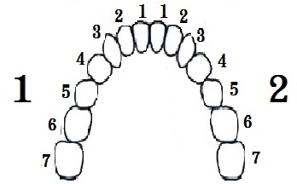  □橫跨中線4顆(含)以下 |  |  |  |  |  | 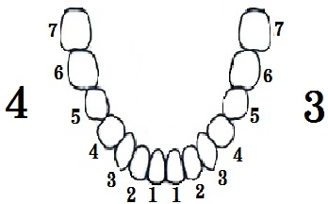  估價：＿＿＿＿＿＿＿＿＿ 元  估價：＿＿＿＿＿＿＿＿＿ 元
診  治  項  目 |  |  |  |  | □橫跨中線4顆以上，增加＿＿＿顆
診  治  項  目 |  |  |  |  | □不跨中線3顆(含)以下
診  治  項  目 |  |  |  |  | □不跨中線3顆以上，增加＿＿＿顆
診  治  項  目 |  |  | 下顎 |  | □橫跨中線4顆(含)以下
診  治  項  目 |  |  |  |  | □橫跨中線4顆以上，增加＿＿＿顆
診  治  項  目 |  |  |  |  | □不跨中線3顆(含)以下
診  治  項  目 |  |  |  |  | □不跨中線3顆以上，增加＿＿＿顆
預計診治步驟詳細說明(請勾選有執行項目)
1 |  | □初次印模
2 |  | □製作個人牙托
3 |  | □二次印模
4 |  | □製作金屬鋼架
5 |  | □試戴金屬鋼架及決定垂直高度
＊6 |  | 材質 □彈性床 □樹脂床(需含金屬網架) □其他
7 |  | □試戴排牙
8 |  | □其他：(請自己敘明)
我已充分了解：此次醫師幫我做的□牙齒治療、□拔牙，且院所幫我執行的是「臺中市65歲以上銀髮族活動式假牙裝置補助計畫」申請，完成後假牙由院所保固1年(人為損壞不在保固範圍)。
申請人
簽名或蓋章

申請補助金額 |  |  |  |  |  | 新臺幣： 元(請院所填報)
申請日期 |  |  |  |  |  | 年 月 日(請院所填報送牙醫師公會日期)
審核醫師簽章
牙醫師公會審核 |  |  |  |  |  | □通過 |  |  |  |  |  | 公會  用印 | (公會章) |  |  | (理事長章)
 |  |  |  |  |  | □退件  (理由： ) |  |  |  |  |  | 公會  用印 |  |  |  | (理事長章)
電 話： 傳 真：
＊活動式假牙裝置補助給付金額經費標準（智齒不列入計算）：
(一)上、下顎全口無牙活動式假牙：新臺幣4萬4,000元。
(二)單顎全口無牙活動式假牙：新臺幣2萬2,000元。
(三)部分活動式假牙：
- 單側缺牙之部分活動式假牙補助金額：單側無跨中線補助1顆6,000元、單側無跨中線2顆7,000元、單側無橫跨中線3顆，補助8,000元，單側游離端缺牙2（含）顆以上及非游離端缺牙3(含)顆時得橫跨中線設計，補助12,000元，4顆以上每增加1顆增加1,000元，總價以15,000元為上限(特殊案例除外)。
- 缺牙橫跨中線2側（請繪圖標示），4顆以下樹脂假牙12,000元（逾4顆每增加1顆假牙增加1,000元，總價以2萬2,000元為上限）。
(四)受補助對象因傷病、死亡等因素無法繼續完成裝置活動假牙，給付標準：
第一階段－牙齒骨架製作完成：支付該受補助個案核定裝置假牙二分之一費用。
第二階段－牙齒印模及完成排牙：支付該受補助個案核定裝置假牙三分之二費用。
第三階段－假牙已製作完成：支付該受補助個案核定裝置假牙五分之四費用。(已經完全核付或部份核付金額案件，非有可歸責於牙醫院所之情況，申請人不得再行申請補助)。
＊為維護民眾假牙裝置品質，合約牙醫院所辦理假牙裝置業務所使用之假牙材質應領有衛生福利部核發之效期內醫療器材許可證，送製假牙之牙體技術所應符合牙體技術師法之規範，並以下列為限﹕
(一)彈性軟床。
(二)樹脂牙床(需含金屬網架)。
(三)高強度樹脂牙床並經本項計畫審查委員會決議通過核定使用牙材。
(四)105年度經本項計畫審查委員會核准使用之牙材如下：
- "陀帝士"卡司達普列士牙科用樹脂，衛署醫器輸字第012858號。
- "陀帝士"硬波刻力牙科用樹脂，衛署醫器輸字第012763號。
- "寇克"路西通一九九替換底墊樹脂，衛署醫器輸字第012690號。
- 各牙醫院所專案提報高強度樹脂牙床證明，須經本項計畫審查委員會審核通過核准使用之牙材。
☆送審資料注意事項：
※牙醫院所應向病患收取文件：1.身分證影本、2.戶口名簿影本。
※送公會審核應備文件請依序於左上角裝訂：
- 診治計畫書(使用材質請務必勾選)
- 病歷影本(自申請人口腔檢查起至送交診治計畫書止)
- 身分證正、反面影本(請黏貼於表格)
- 戶口名簿影本
- 65歲以上銀髮族假牙裝置補助計畫說明單
- 個人資料提供同意書
- 術前彩色照片共3張(請黏貼於表格)：
- 口外照(全臉並露齒照)1張。
- 口內上顎照1張。
- 口內下顎照1張。
- 石膏模(全口無牙者可檢附X光片)
全口無牙或單顎無牙的患者，得以X光片取代石膏模型送審。但上、下顎均有留存牙齒的患者，則不能以X光片取代石膏模型送審。
※ 估價金額是以送審的石膏模型做為依據。所以若有待拔牙，應先拔牙後再取模送審。
※ 粗框線格內由牙醫師公會與衛生局填寫，牙醫院所詳填其他欄。
身分證正、反面影本黏貼表

身分證影本  黏貼處  (正面) | 身分證影本  黏貼處  (反面)
65歲以上銀髮族假牙裝置補助計畫說明單
申請假牙補助前 請您及家人再想想

敬愛的長輩 ，您好:
首先謝謝您關心自己的口腔及牙齒健康，值得我們學習；臺中市近年來65歲以上銀髮族假牙裝置補助經費編列是六都之冠，且對長輩好的福利政策，市府一定會持續辦理。
現在您要申辦本項補助計畫，我們竭誠為您服務，說明如下:
□牙齒如果還有殘根需要拔牙或需要治療牙周病，建議先遵照醫師的治療計畫及您牙齒的復原狀況，等治癒後再申請計畫補助。
□本計畫「一生補助一次」，請您放寬心，遵循醫師指示詳細診治您
的牙齒，讓口腔到達最佳狀態再裝置，讓假牙使用更舒適更長久。
□如果現在申請補助計畫，1~2年中若有其他顆牙齒掉落，將會影響這副假牙的功能，也無法再次申請補助。
如果您理解我們的說明，請在上面□打勾並簽名喔！
長輩簽章： 或
家屬簽章： 與長輩之關係
注意事項：本計畫每位長輩「一生僅補助一次」，為了長輩裝置假牙的權利，若有重複申請，將追回合約院所之補助，並由長輩或家屬自行支付本次補助費用給合約院所。

長輩/家屬簽章：
簽章日期： 年 月 日
臺中市政府衛生局
社團法人臺中市牙醫師公會 關心您
臺中市大臺中牙醫師公會

個人資料提供同意書 112.12.12制定
- 臺中市政府衛生局(下稱本局)蒐集並取得您的個人資料，目的在於為您提供「65歲以上銀髮族假牙裝置補助計畫」審理及服務時的相關作業所必須。依據相關法令，於處理及使用您的個人資料時需受到個人資料保護法及相關法令之規範。
- 您同意授權本局因「65歲以上銀髮族假牙裝置補助計畫」審查所需，可使用及處理您所提供的個人資料及為審查您是否符合補助資格而蒐集您與扶養親屬的相關財稅資料，除了使用於確認您的身分暨是否符合本局「65歲以上銀髮族假牙裝置補助計畫」規定之補助條件並據以與您進行聯絡外，並同意本局繼續處理及使用您的個人資料。
- 本同意書如有未盡事宜，仍依個人資料保護法或其他相關法規之規定辦理。
- 您已瞭解並同意上述告知事項，本同意書具有同意授權本局蒐集、處理及使用您的個人資料之效果。

□我已詳閱本同意書，並經醫療院所說明後已瞭解並同意上述說明（請打勾）

同意者(申請人)： （請本人簽名/蓋章/手印）
中 華 民 國 年 月 日
假牙裝置前 彩色照片 黏貼處
1. ……………………口外照(全臉並露齒)……………………

2.…………………………口內上顎……………………………

3.…………………………口內下顎……………………………

假牙裝置補助 收據
以 下 由 醫 療 院 所 填 寫
帳戶名稱  （與銀行帳戶名稱相同） |  |  | 院所電話 |  | ＊本領據請以正本檢送本局核銷。病患姓名：
帳戶名稱  （與銀行帳戶名稱相同） |  |  | 院所  統一編號  （請填稅捐代碼）
院所地址 |  |  | 領款人  身分證字號
款 項  名 稱 | 受託辦理臺中市65歲以上銀髮族假牙裝置補助計畫
總 計  金 額 | 新臺幣： 拾 萬 仟 元整  （請以國字 壹、貳、叁、肆、伍、陸、柒、捌、玖大寫方式填寫）
醫療院所  核章  (須與合約書用印  ㄧ致)（必填欄位） |  | 醫 師  核 章  (須與合約書用印ㄧ致)（必填欄位） |  | 院所會計  出納核章  （如無該項單位可免核章）
（必填欄位）中華民國 年 月 日
同意委託轉帳資料如后 (請務必附上存摺封面影本)
受款戶名：
受款銀行名稱及銀行代碼：
受款金融帳號：
……………………… 存摺封面影本浮貼處………………………
◎領款人名稱與轉帳戶名應相符。
◎市府核付款項，一律採電匯給付。

請款注意事項
- 已完成假牙裝置者，應於次月10日前申請核銷。
- 當年度為年度結算、關帳及納保留款，請於當年度12月11日前送件，尚未能完成假牙裝置者將納入保留款，並於次年3月15日前送件核銷，逾期視同放棄申領該費用。
- 次月各項表單請用繁體正楷書寫字跡請清楚如「千」勿填寫為「干」。
- 各項表單「如有任何塗改」請蓋醫師章。
★ 但 收據 不可塗改，一旦寫錯請重寫一張。
- 請排序 (收據-清冊-照片-關懷小卡)。
- 溫馨小卡影印本(需含括假牙交付予病患之日期)，請自行影印。
- 若合約院所僅申請口腔篩檢費，請於文到時繳交收據，以利撥款。
★收據：
一、請勿使用傳真紙作為收據。
二、多人申請可合併同一張收據。
三、收據金額請用國字（壹、貳、參、肆、伍、陸、柒、捌、玖、拾、佰），如遇拾萬前面請加壹（例如：壹拾萬伍仟元）。
四、院所大小章、統一編號(報稅號碼)請與合約書上一致。
五、收據領款人須與戶名一致(需為負責醫師姓名或院所名稱)。
六、匯款帳戶請貼存摺封面影本。
七、請填寫日期。
★清冊：申請2位民眾以上請務必填寫清冊，清冊名單請與黏貼表上姓名一致。
★照片黏貼表：
一、彩色照片3張：(一)術前病患全臉照片。(二)術後病患全臉照片。(三)假牙完製後照片(牙齒的照片)。
二、術前及術後照片要全臉照看得到上、下顎。
三、機構章為「院所大章」。
四、照片請貼妥，請勿使用釘書機釘。
五、照片黏貼的3張照片請勿重疊、遮住嘴巴或假牙，照片可浮貼。
院所請款名單清冊
編號 | 姓名 | 核銷金額
1
2
3
4
5
6
7
8
9
10
11
12
13
14
15
總計金額
*字體請寫清楚勿用簡體。
*如有塗改請蓋機構大小章
臺中市65歲以上銀髮族假牙裝置補助計畫
受補助人姓名 假牙裝置照片黏貼表

裝置前

※請核機構章

裝置後

假牙成品

【範本】
臺中市65歲以上銀髮族假牙裝置補助計畫
受補助人姓名 假牙裝置照片黏貼表
裝置前

※請核機構章
裝置後

假牙成品
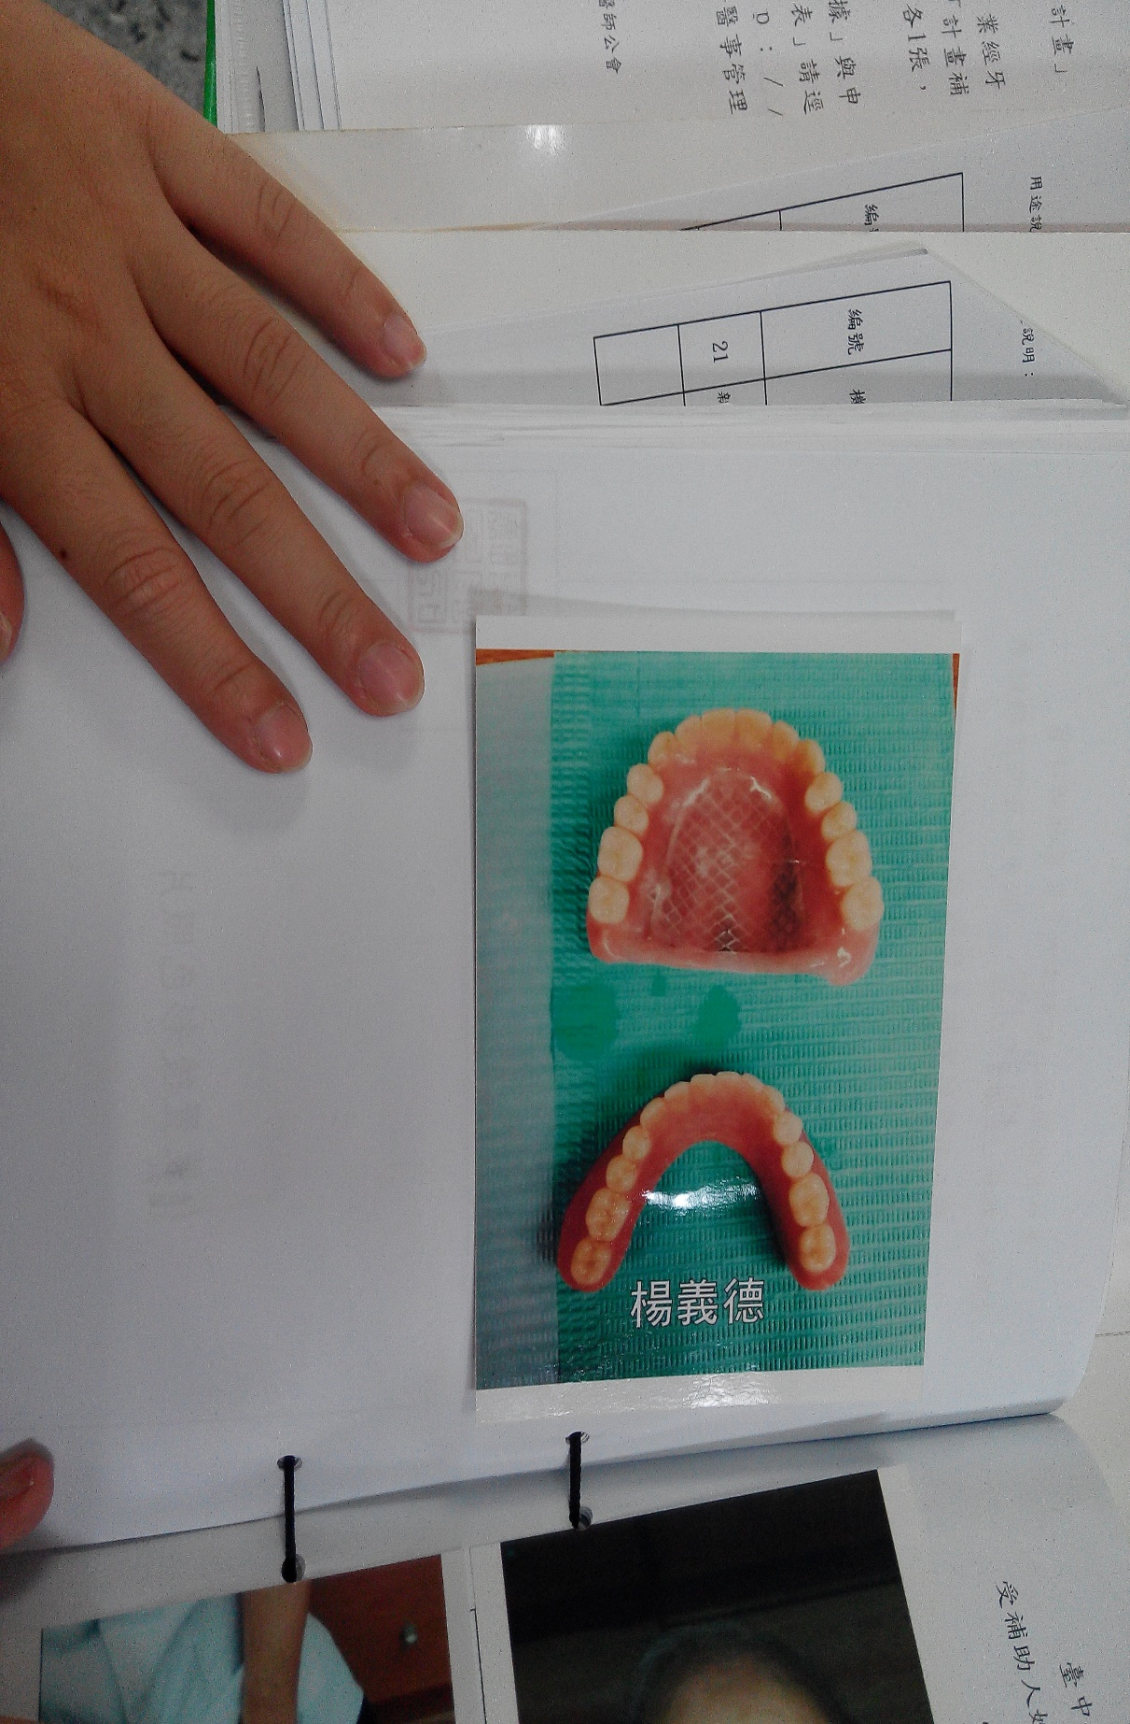
關懷小卡
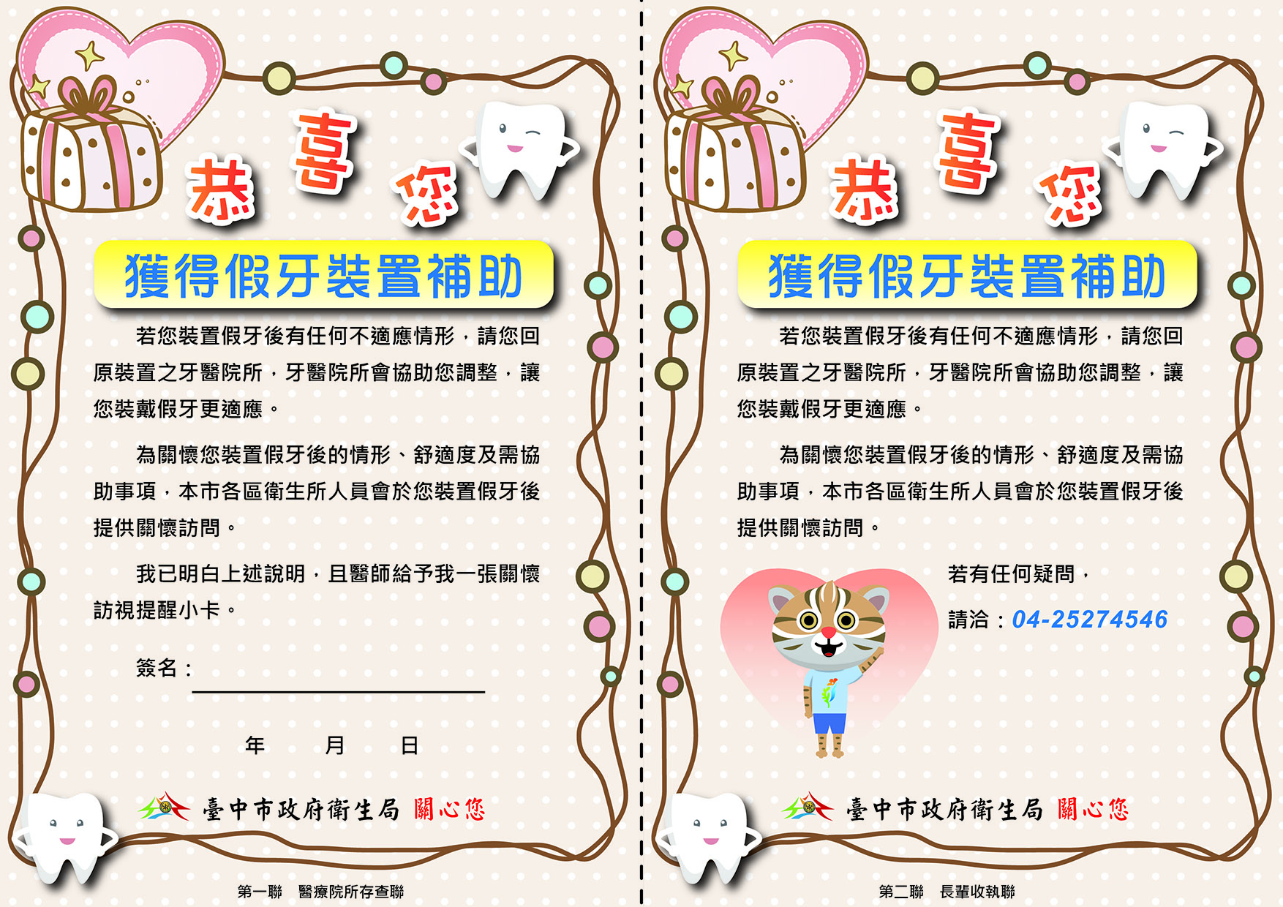
口腔篩檢費 收據
以 下 由 醫 療 院 所 填 寫
帳戶名稱  （與銀行帳戶名稱相同） |  |  | 院所電話
帳戶名稱  （與銀行帳戶名稱相同） |  |  | 院所  統一編號  （請填稅捐代碼）
院所地址 |  |  | 領款人  身分證字號
款 項  名 稱 | 受託辦理臺中市65歲以上銀髮族假牙裝置補助計畫(口腔篩檢費)
總 計  ＊本領據請以正本檢送本局核銷。  金 額 | 新臺幣: 萬 仟 佰 拾元整  （請以國字 壹、貳、叁、肆、伍、陸、柒、捌、玖大寫方式填寫）
醫療院所  核章  (須與合約書用印  ㄧ致)（必填欄位） |  | 醫 師  核 章  (須與合約書用印ㄧ致)（必填欄位） |  | 院所會計  出納核章  （如無該項單位可免核章）
（必填欄位）中華民國 年 月 日
同意委託轉帳資料如后 (請務必附上存摺封面影本)
受款戶名：
受款銀行名稱及銀行代碼：
受款金融帳號：
……………………… 存摺封面影本浮貼處………………………
◎領款人名稱與轉帳戶名應相符。
◎市府核付款項，一律採電匯給付。

「65歲以上銀髮族假牙裝置補助計畫」申請展期聲明

申請日期： 年 月 日
機構名稱
機構地址
本案連絡人 |  | 機構連絡電話

聲明事項：申請展期1個月(適用初審及複審)
姓名 | 身分證字號 | 核准金額 | 核准日期

申請院所：
負責人：

115年假牙裝置補助Q&A 114.12制定
序號 | 問題 | 重點摘要
1 | 申請假牙裝置補助對象為何？有何限制？ | 臺中市政府衛生局活動式假牙裝置補助對象：  - 設籍本市滿1年且滿65歲以上銀髮族。  - 補助極重度及重度缺牙〔牙齒對咬關係小於5(含)組〕者。  - 經稅捐稽徵機關核定之最近一年綜合所得總額合計未達申報標準或綜合所得稅稅率為5%以下者。長輩由納稅義務人申報為受扶養人而有上開情事者，亦同。  - 每位申請人終身僅可補助1次。  - 申請人以補助假牙裝置實體為主，非金錢給付。  - 限制：  (1)若具低（中低）收入戶身分、領有中低收入老人生活津貼、領有身心障礙生活補助費、經政府補助身心障礙者日間照顧及住宿式照顧費用達50%以上或其他經政府全額補助收容安置者，請向本市社會局申請。  (2)若具原住民身分，請向本市原住民族事務委員會申請。
2 | 請問要缺牙到什麼程度，才能申請本市活動式假牙補助？ | 1.民眾若有活動式假牙裝置需求，可至本市合約牙醫院所免費接受口腔檢查。  2.只要下列情形：(1)全口無牙、(2)上或下顎有一排無牙、(3)牙齒對咬關係小於5(含)組者即可申請補助。
3 | 透過假牙補助系統線上申請，可隨時更改申請內容？ | 系統於本局初審核准申請案前，可自行修正或編輯，初審核准後需由本局修正。
4 | 符合補助資格，要等多久可以裝假牙? | - 符合補助資格者，由合約牙醫院所將申請人之資料登打至「假牙裝置補助管理暨查詢系統」，並取得申請序號，本局將儘速審核。經本局初審通過後，由合約院所通知申請人結果，並請申請人準備身分證影本及戶籍證明影本至院所執行咬模等作業，合約院所於備齊資料後送至牙醫師公會進行審查。  - 待公會審查完畢及本局複審通過，長輩收到合約院所通知後，可至合約院所，由院所協助提供假牙裝置。
5 | 補助的活動式假牙有哪些樣態?金額是多少? | - 目前活動式假牙補助的樣態及金額，可分為:  - 全口無牙活動式假牙：新臺幣4萬4,000元。  - 半口無牙活動式假牙：新臺幣2萬2,000元。  - 部分活動式假牙：單側上限新臺幣2萬2,000元。  - 牙醫院所不得另外要求民眾，加價裝置活動式假牙。  - 補助費用由合約牙醫院所檢附受補助者相關資料，向本局申請核銷，後續由本局逕將款項撥入合約牙醫院所。
6 | 可先裝好假牙，再申請補助嗎? | - 不可以。  - 應在尚未裝置假牙前，先至合約牙醫院所進行口腔檢查，符合補助條件者，由合約牙醫院所將符合補助條件之申請案件資料登打至「假牙裝置補助管理暨查詢系統」，並取得申請號，經本局初審通過後，由合約院所通知申請人結果，並請申請人準備身分證影本及戶籍證明影本至院所執行咬模等作業，合約院所於備齊資料後送至牙醫師公會進行審查。待公會審查完畢及本局複審通過，長輩收到合約院所通知後，可至合約院所，由院所協助提供假牙裝置。  - 若已事先完成假牙裝置，則無法申請補助。
7 | 可用紙本方式申請補助嗎？ | 本計畫只接受「假牙裝置補助管理暨查詢系統」線上申請，其他申請方式一律不予受理。符合資格者可直接至合約院所，由院所協助申請。
8 | 符合補助資格，為何假牙補助系統顯示「本案申請人查無相關資料」？該如何申請？ | - 合約院所於「假牙裝置補助管理暨查詢系統」為民眾進行申請，若顯示「本案申請人查無相關資料」，有以下幾種情形：  - 民眾未滿65歲或在臺中市設籍未滿1年，不符合申請資格。  - 民眾今年度滿65歲。  - 民眾今年度在臺中市設籍滿1年或近1年的戶籍地址有變動。  - 民眾的身分證字號輸入錯誤。  - 其他原因。  - 符合資格者如有此情形，請申請人備齊四項資料，由合約院所送件至本局進行人工審核，本局將再以電話通知合約院所結果及後續申請流程。  - 申請人的身分證正、反面影本。  - 申請人的戶口名簿影本或戶籍謄本。  - 申請人或申報該老人為受扶養親屬之納稅義務人最近一年的綜合所得稅核定通知書。  - 個人資料提供同意書。
9 | 可以加價升級活動假牙的材質嗎？ | 不可以。秉持專業及照顧長輩之美意，除掛號費和診療費外，不得額外收費，亦不可簽立切結書。如有額外收費經查證屬實，經本局通知限期改善後仍不改善者，本局得終止合約，合約院所應將超收之費用返還申請人。
10 | 為何沒有收到通過的公文？ | 自113年起因應無紙化，除不通過者，其餘通過者不寄發紙本公文，請院所自行進入系統查看，並通知申請人，依案件狀態執行本計畫之流程。

